
くらぶちこども園だより ３月号
令和８（２０２６）年３月２日
園児数 26人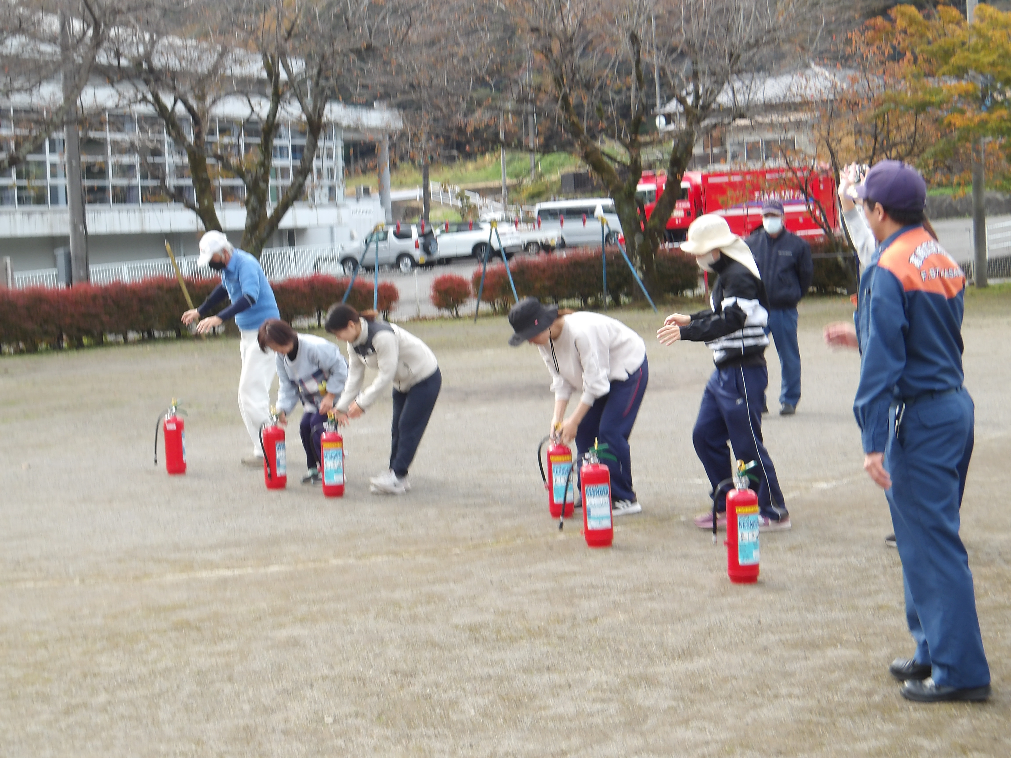名
寒かった冬も終わり、いよいよ今年度も最後の月に入りました。２月は、倉渕にはあまり雪も降らず、雪掻きをしなくて済みましたが、このまま暖かい春が来るのでしょうか。園ではまだ雪掻き道具はしまわずに、様子を見ています。
さて、予定表にもありますように、２３日は卒園式です。ひまわり組の３名のお子さん、保護者の皆様、ご卒園誠におめでとうございます。小学校へと進学する子どもたちの未来が喜びや希望に満ち溢れたものとなることを職員一同心から願っています。
２月の園生活ご紹介

１ ハートいっぱいのバレンタイン
給食でした！！
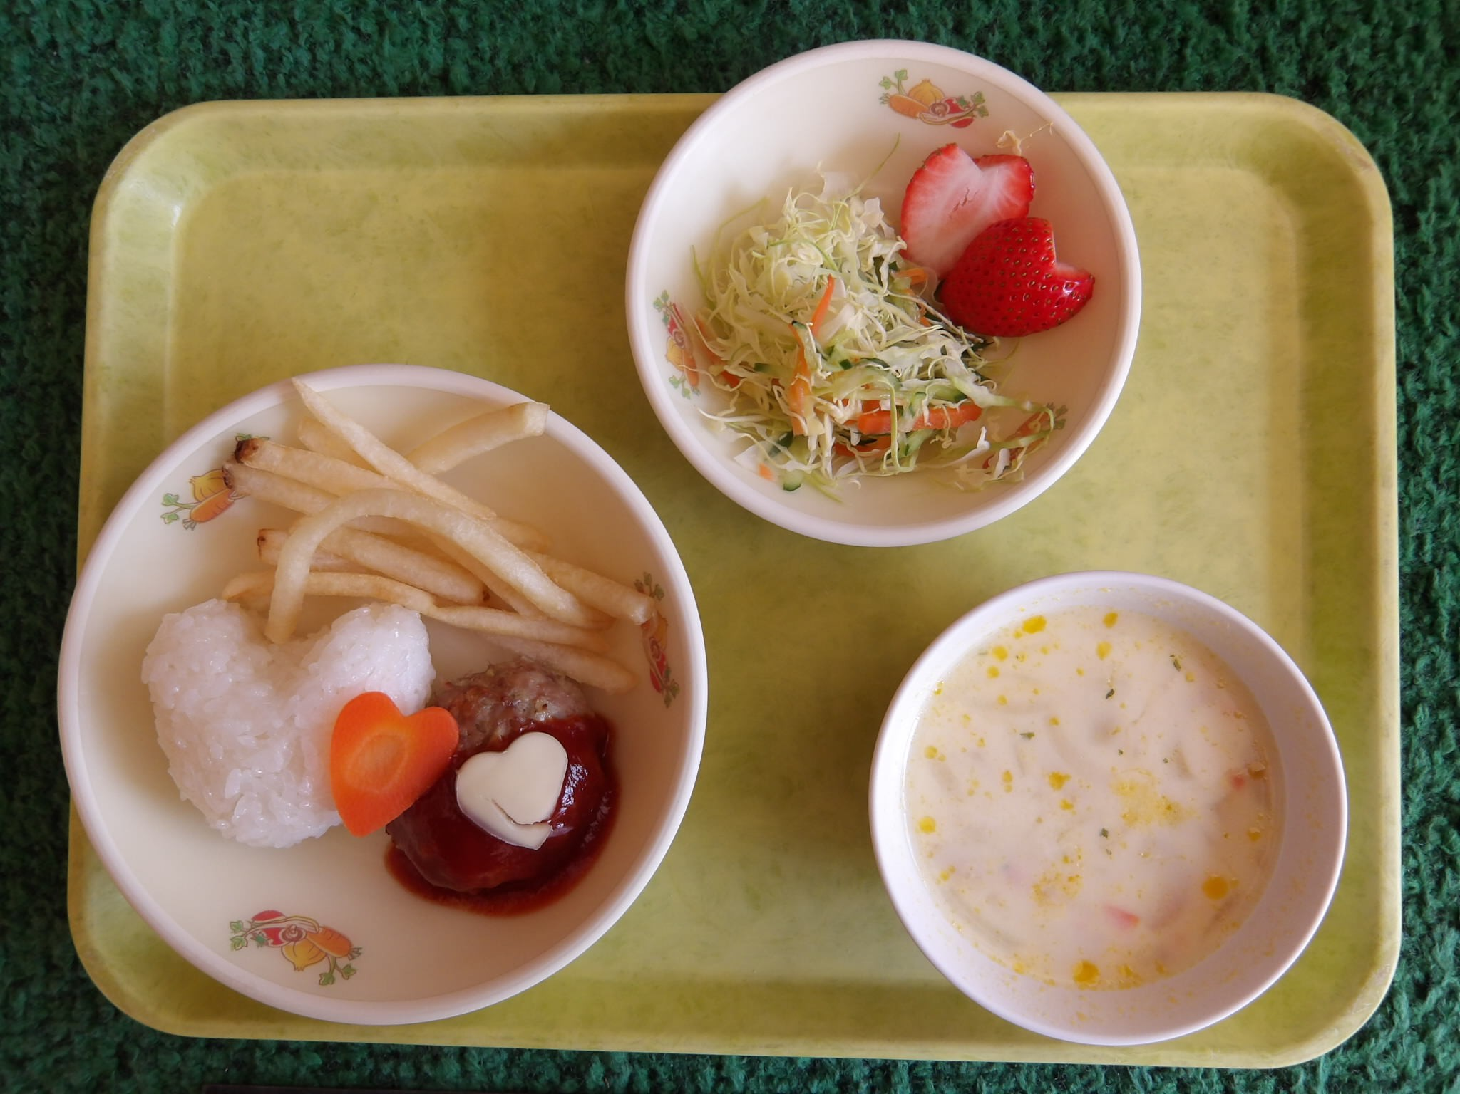
２月１３日は、バレンタイン行事食の日でした。「チーズハンバーグ、コールスローサラダ、フライドポテト、コーンスープ、いちご、ごはん」というメニューでしたが、なんと、おにぎり、ハンバーグ（チーズも）、いちごまでがハート型になっていました。
給食技士さんたちの頑張りに感謝！！味もとても美味しかった！
２ 保育参観日、元気いっぱいの様子を見ていただきました！
２月２１日（土）には、今年度最後の保育参観が行われました。どのお子さんも、今年１年の成長の様子をご覧いただけたと思います。
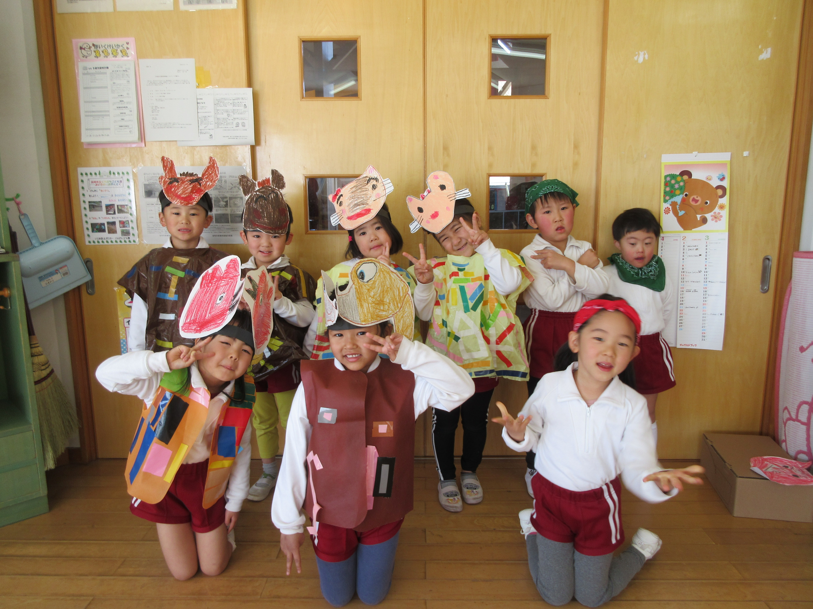
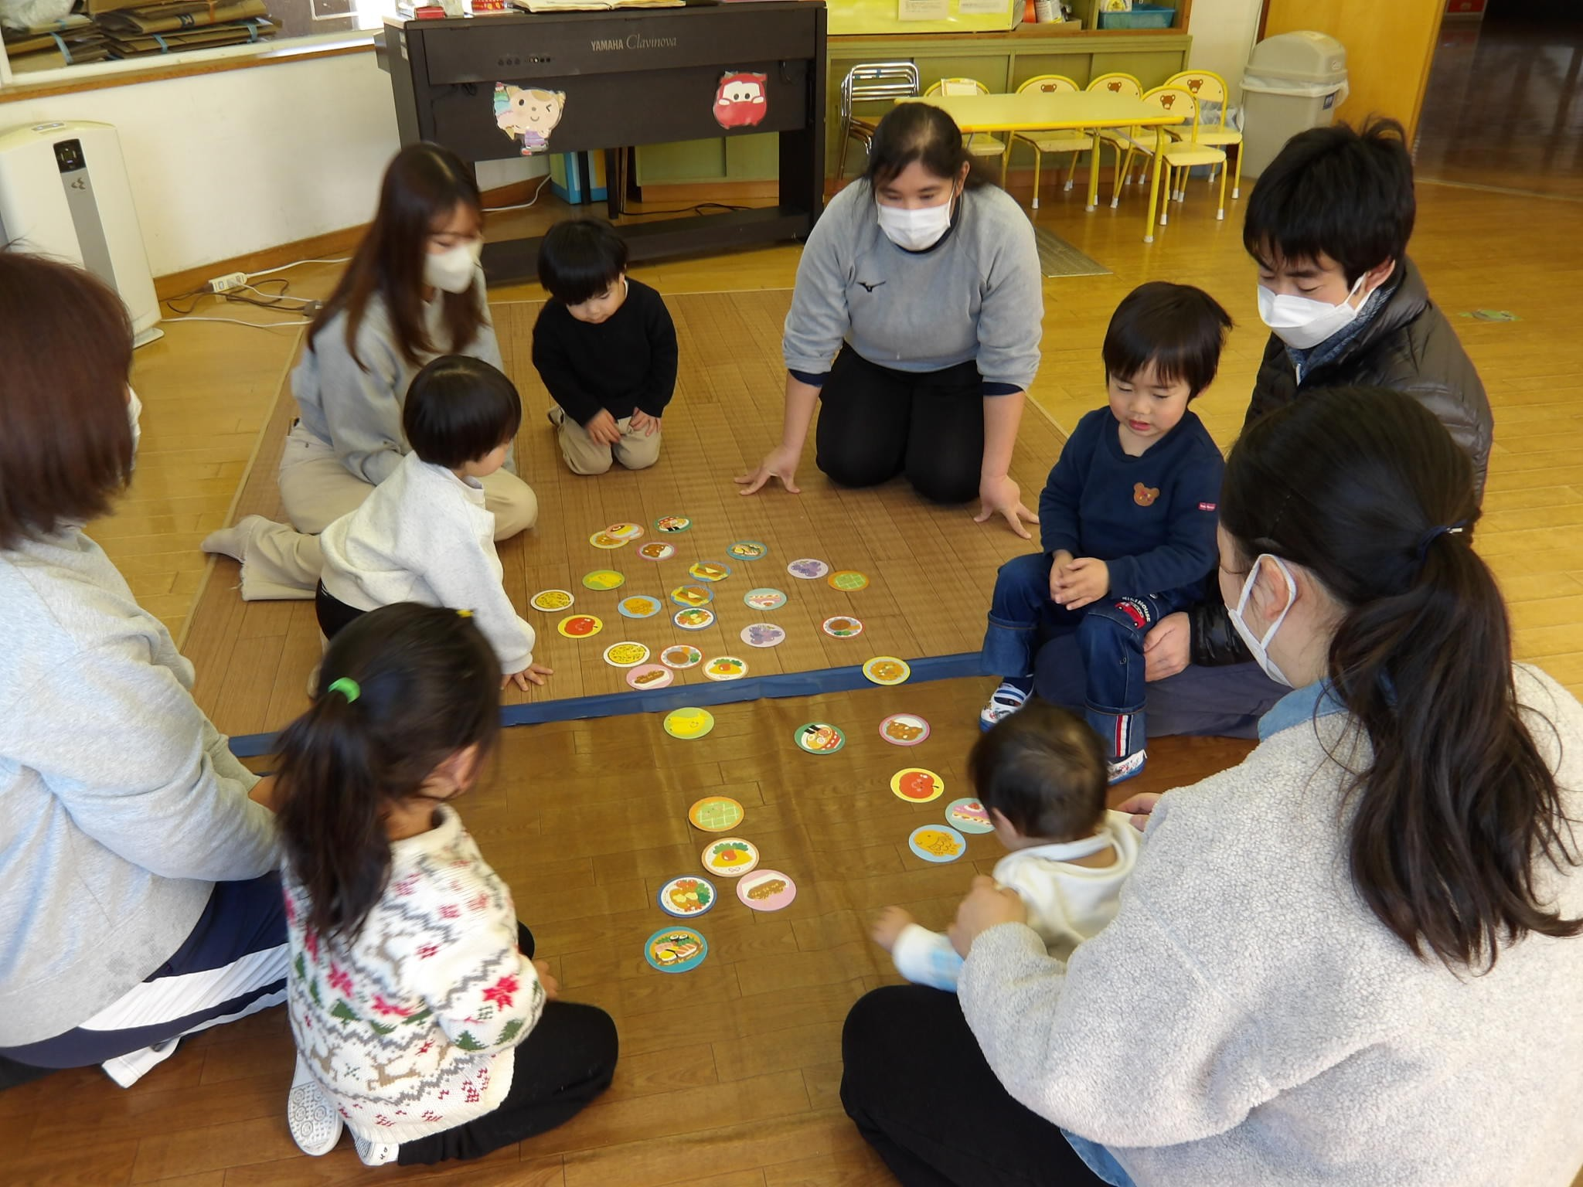
３ 次年度に向けた成果と課題
「園だより２月号」でお伝えした通り、園評価アンケート結果から、次年度に向けて成果と課題をまとめました。
〇遊びや体験を通した保育の充実
・異年齢児のかかわりが生まれる環境の構成について研修をし、その成果を保育研究会で発表することができた。本園の特色を生かした環境の構成について、学びを積み重ねることができた。子どもの実態に応じた言葉かけ、援助の仕方、異学年の保育者同士の連携等が今後の課題である。
〇温かい人間関係づくり
・子どもと教職員との信頼関係は日々の保育を通して醸成されていると感じるが、保護者との連絡や相談をさらにきめ細かく行っていく必要性を感じた。そのために日頃の声かけやコミュニケーションのとり方について、改善していく。
〇個に応じた指導の充実
・園内研修で、本園の実態に基づいた子ども理解について研修を行った。今後も計画的に実施するとともに、子どもへの適切な援助の具体策について、保育者間の共通理解を図り、取り組んでいきたい。

以上のように、次年度に向け、こども園職員はさらによりよい教育・保育の実現に向け、力を合わせ取り組みます。そのためには、保護者の方のご理解とご協力が不可欠ですので、共に力を合わせて、子どもたちの健やかな成長のため頑張っていきましょう！！
今年度もたいへんお世話になりました。ありがとうございました。
園長 村田 光宏

３・４月の行事予定

３月
２日（月）発育測定・職員会議
・給食会議
３日（火）ひな祭り・安全点検
４日（水）ＰＴＡ親子交通安全教室
ＰＴＡ本部役員会
６日（金）避難訓練（体育館）
１６日（月）卒園式総練習
１７日（火）お別れ会
２０日（金祝）春分の日
２３日（月）卒園式・修了式
２４日（火）学年末休業日（幼児部
～３１日）
４月
１日（水）学年初め休業日（幼児部
～６日）、職員会議
２日（木）安全点検
７日（火）始業式・新任式
８日（水）発育測定（全園児）
９日（木）入園式・進級式
１０日（金）ジャガイモ植え
１３日（月）教育相談（～１４日）
１５日（水）眼科検診
１７日（金）避難訓練
２１日（火）内科検診
２３日（木）職員会議
２４日（金）歯科検診
２９日（水祝）昭和の日

